Почвенные фрезы для горных пород Agri-World – серия FRP-25
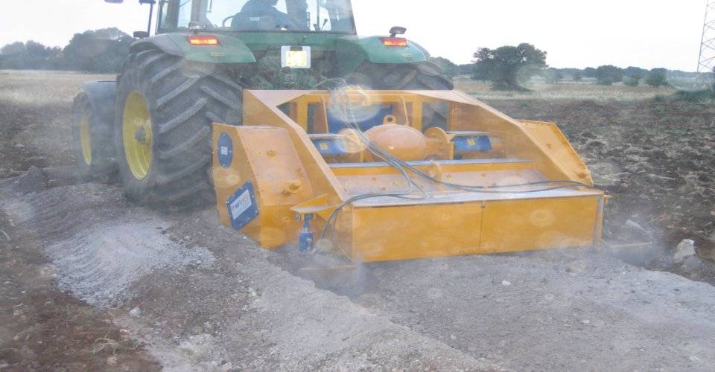

Технические характеристики:

Модели | FPRD-135.25
Необходимая мощность, л.с. | 150-170
рабочая ширина, мм | 1350
Общая ширина, мм | 2050
рабочая глубина, мм | 250
ВОМ, об/мин | 540-750
Вес, кг | 3200

